Лабораторная работа №3

Студент: Пятовский Вадим, Третьякова Ника
Преподаватель: Маломан Ю. С.

Задание 1
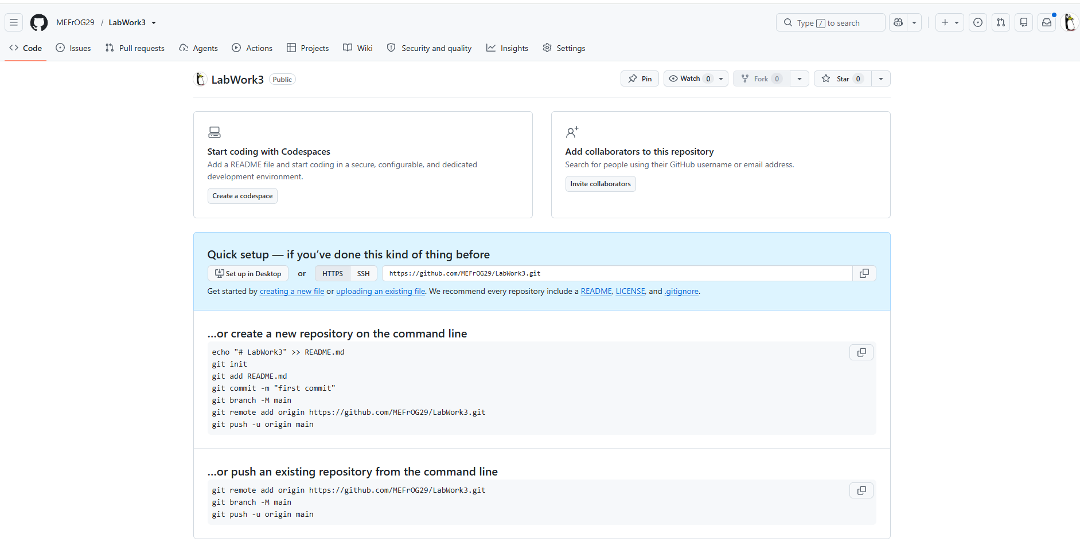
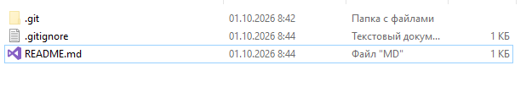

Задание 2
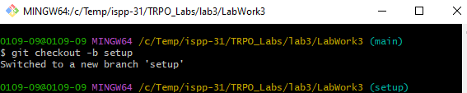

Задание 3
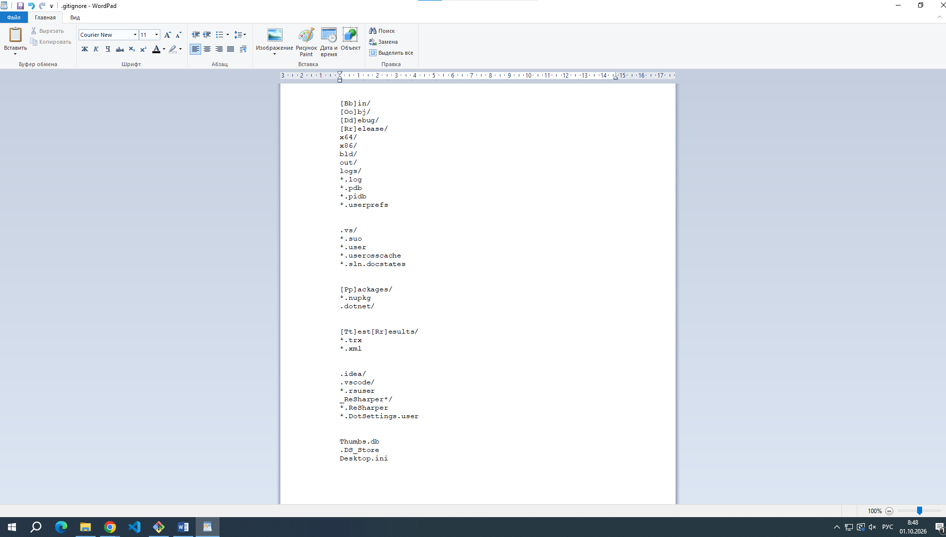

Задание 4
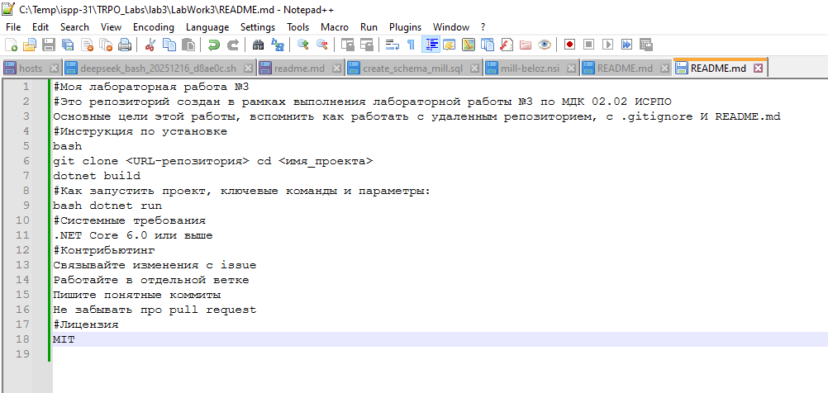
Задание 5
